先准备好软件：
Apache官方下载地址：apache_2.0.55-win32-x86-no_ssl.msi，更多版本在这里；
php官方下载地址：php-5.0.5-Win32.zip，更多镜像下载地址，更多版本下载；
mysql官方下载地址：mysql-4.1.14-win32.zip，更多镜像下载地址，更多版本下载。
一、安装Apache，配置成功一个普通网站服务器
运行下载好的“apache_2.0.55-win32-x86-no_ssl.msi”，出现如下界面：
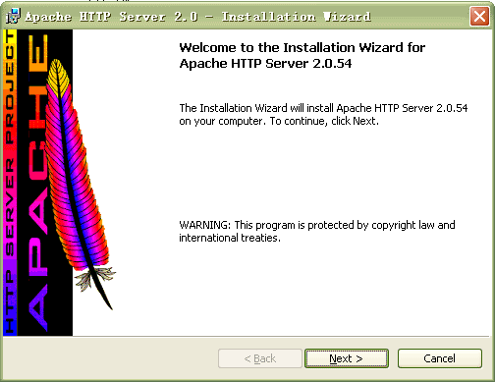
出现Apache HTTP Server 2.0.55的安装向导界面，点“Next”继续
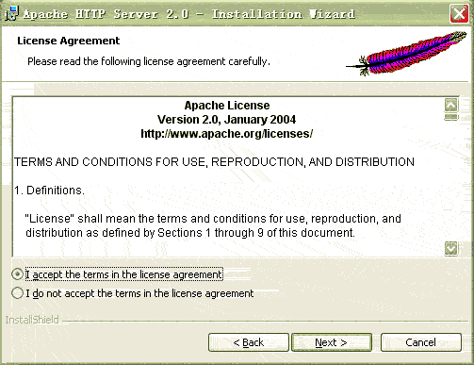
确认同意软件安装使用许可条例，选择“I accept the terms in the license agreement”，点“Next”继续
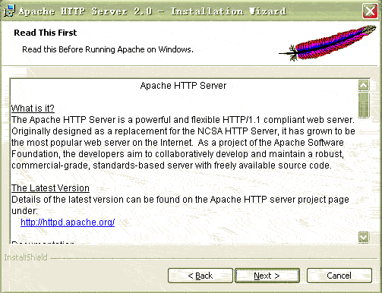
将Apache安装到Windows上的使用须知，请阅读完毕后，按“Next”继续
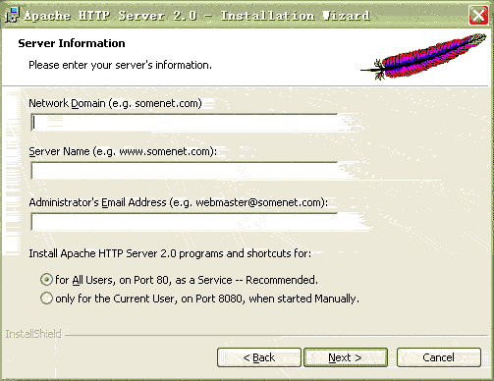
设置系统信息，在Network Domain下填入您的域名（比如：goodwaiter.com），在Server Name下填入您的服务器名称（比如：www.goodwaiter.com，也就是主机名加上域名），在Administrator's Email Address下填入系统管理员的联系电子邮件地址（比如：yinpeng@xinhuanet.com），上述三条信息仅供参考，其中联系电子邮件地址会在当系统故障时提供给访问者，三条信息均可任意填写，无效的也行。下面有两个选择，图片上选择的是为系统所有用户安装，使用默认的80端口，并作为系统服务自动启动；另外一个是仅为当前用户安装，使用端口8080，手动启动。一般选择如图所示。按“Next”继续。]
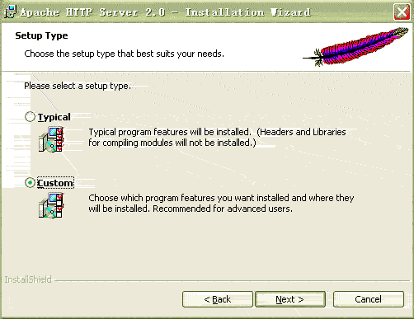
选择安装类型，Typical为默认安装，Custom为用户自定义安装，我们这里选择Custom，有更多可选项。按“Next”继续
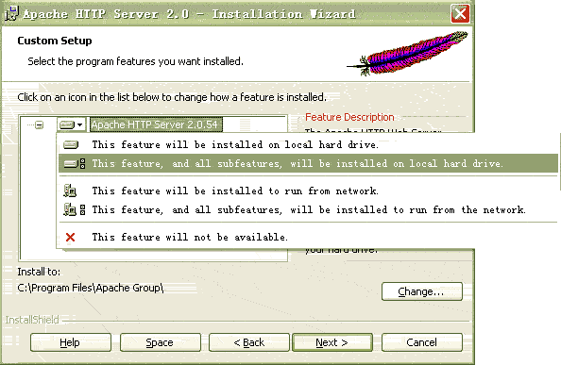
出现选择安装选项界面，如图所示，左键点选“Apache HTTP Server 2.0.55”，选择“This feature, and all subfeatures, will be installed on local hard drive.”，即“此部分，及下属子部分内容，全部安装在本地硬盘上”。点选“Change...”，手动指定安装目录。
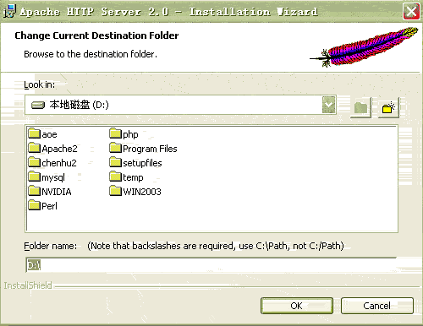
我这里选择安装在“D:\”，各位自行选取了，一般建议不要安装在操作系统所在盘，免得操作系统坏了之后，还原操作把Apache配置文件也清除了。选“OK”继续。
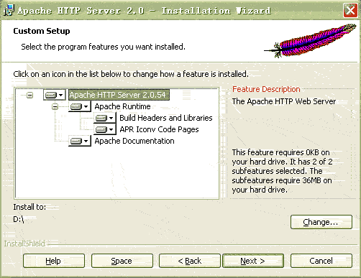
返回刚才的界面，选“Next”继续。
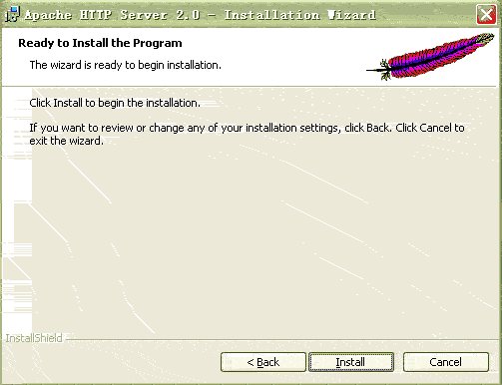
确认安装选项无误，如果您认为要再检查一遍，可以点“Back”一步步返回检查。点“Install”开始按前面设定的安装选项安装。
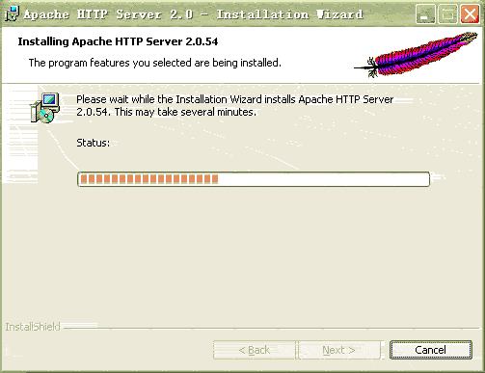
正在安装界面，请耐心等待，直到出现下面的画面。
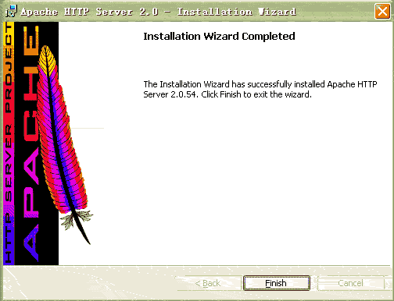
安装向导成功完成，这时右下角状态栏应该出现了下面的这个绿色图标，表示Apache服务已经开始运行，按“Finish”结束Apache的软件安装
我们来熟悉一下这个图标，很方便的，在图标上左键单击，出现如下界面，有“Start（启动）”、“Stop（停止）”、“Restart（重启动）”三个选项，可以很方便的对安装的Apache服务器进行上述操作。
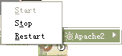
好了现在我们来测试一下按默认配置运行的网站界面，在IE地址栏打“http://127.0.0.1”，点“转到”，就可以看到如下页面，表示Apache服务器已安装成功。
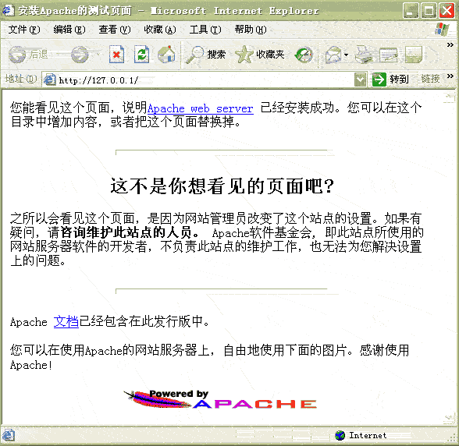
现在开始配置Apache服务器，使它更好的替我们服务，事实上，如果不配置，你的安装目录下的Apache2\htdocs文件夹就是网站的默认根目录，在里面放入文件就可以了。这里我们还是要配置一下，有什么问题或修改，配置始终是要会的，如图所示，“开始”、“所有程序”、“Apache HTTP Server 2.0.55”、“Configure Apache Server”、“Edit the Apache httpd conf Configuration file”，点击打开。
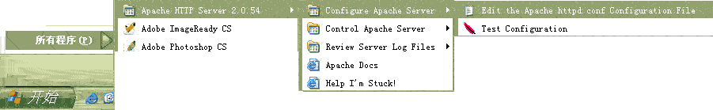
XP的记事本有了些小变化，很实用的一个功能就是可以看到文件内容的行、列位置，按下图所示，点“查看”，勾选“状态栏”，界面右下角就多了个标记，“Ln 78, Col 10”就表示“行 78，列 10”，这样可以迅速的在文件中定位，方便解说。当然，你也可以通过“编辑”，“查找”输入关键字来快速定位。每次配置文件的改变，保存后，必须在 Apache服务器重启动后生效，可以用前面讲的小图标方便的控制服务器随时“重启动”。
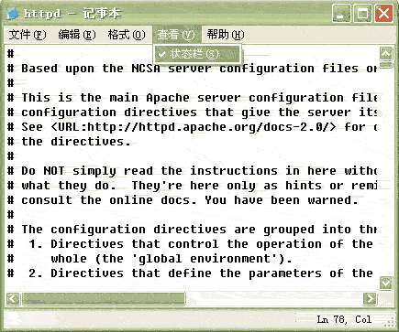
现在正式开始配置Apache服务器，“Ln 228”，或者查找关键字“DocumentRoot”（也就是网站根目录），找到如下图所示地方，然后将""内的地址改成你的网站根目录，地址格式请照图上的写，主要是一般文件地址的“\”在Apache里要改成“/”。
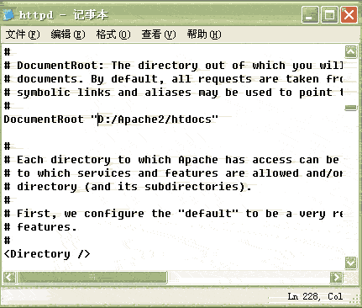
“Ln 253”，同样，你也可以通过查找“<directory”来定位，以后不再说明，将""内的地址改成跟documentroot的一样。< p=""></directory”来定位，以后不再说明，将""内的地址改成跟documentroot的一样。<>
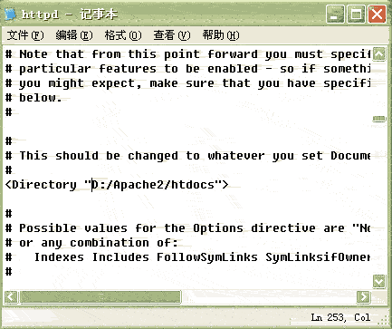
“Ln321”，DirectoryIndex（目录索引，也就是在仅指定目录的情况下，默认显示的文件名），可以添加很多，系统会根据从左至右的顺序来优先显示，以单个半角空格隔开，比如有些网站的首页是index.htm，就在光标那里加上“index.htm ”文件名是任意的，不一定非得“index.html”，比如“test.php”等，都可以。
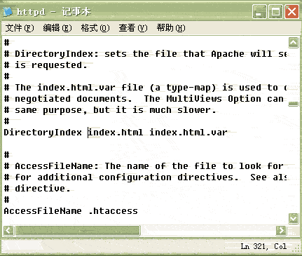
这里有一个选择配置选项，以前可能要配置，现在好像修正过来了，不用配置了，就是强制所有输出文件的语言编码，html文件里有语言标记（，这个就是设定文档语言为gb2312）的也会强制转换。如果打开的网页出现乱码，请先检查网页内有没有上述 html语言标记，如果没有，添加上去就能正常显示了。把“# DefaultLanguage nl”前面的“# ”去掉，把“nl”改成你要强制输出的语言，中文是“zh-cn”，保存，关闭。
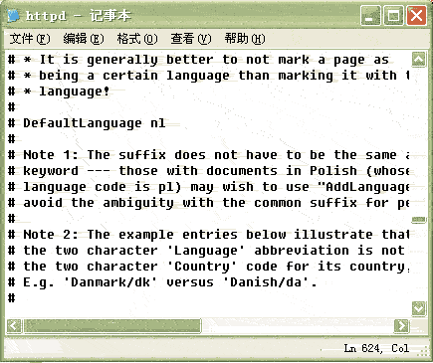
好了，简单的Apache配置就到此结束了，现在利用先前的小图标重启动，所有的配置就生效了，你的网站就成了一个网站服务器，如果你加载了防火墙，请打开80或8080端口，或者允许Apache程序访问网络，否则别人不能访问。如果你有公网IP（一般ADSL或电话拨号上网的都是），就可以邀请所有能上网的朋友访问使用http://你的IP地址（IP地址查询可访问http://www.goodwaiter.com，查询内容内即是）你的网站了；如果你没有公网IP，也可以把内网IP地址告诉局域网内的其它用户，让他们通过http://你的内网IP地址，访问你的网站。

